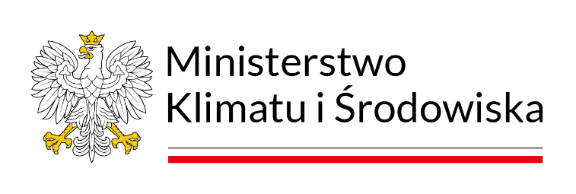
Departament Gospodarki Odpadami
DGO-WO.053.2.2024.ML 3342192.13226737.10666180
Warszawa, 06-09-2024

Szanowny Panie,
odpowiadając na mejla z dnia 20 sierpnia 2024 r. uprzejmie informuję, że przekazane propozycje zmiany przepisów dot. rozporządzenia Ministra Środowiska z dnia 11 maja 2015 r. w sprawie odzysku odpadów poza instalacjami i urządzeniami¹ zostaną przeanalizowane i rozważone w ramach przyszłych prac legislacyjnych Ministerstwa Klimatu i Środowiska.
Z wyrazami szacunku

1

Dz.U. z 2015 r. poz. 79
6
Telefon: (+48) 223-692-262 ul. Wawelska 52/54, 00-922 Warszawa
departament.gospodarki.odpadami@klimat.gov.pl Ministerstwo Klimatu i Środowiska www.gov.pl/klimat
Działamy zgodnie z EMAS - zarządzając instytucją, dbamy o środowisko

